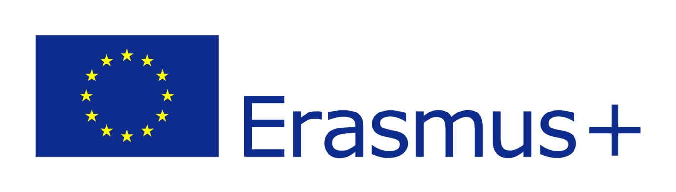

**„Teaching: An effective key to self-learning“**

**(Učení: Efektivní klíč pro samostudium)**

**Mezinárodní projekt Erasmus+: září 2014 - červen 2017**

Erasmus+ je nový vzdělávací program Evropské unie na období 2014 –2020, který podporuje spolupráci a mobilitu ve všech sférách vzdělávání. Škola získala grant na realizaci tříletého projektu pro žáky sedmého až devátého ročníku. Spolupracujeme se školami z Belgie, Bulharska, Irska, Itálie a Španělska. Každý rok probíhají dvě mezinárodní setkání, kterých se účastní vždy šest žáků naší školy. Jak název projektu napovídá, žáci získávají nové znalosti a dovednosti tak, že sami učí spolužáky a děti v partnerských školách. Zvolí si vhodné téma, pro které si připraví výklad pomocí prezentace nebo videa. Pochopení látky ověří textem nebo pracovním listem. Průběh hodiny zdokumentují, přeloží do angličtiny a sdílejí na webových stránkách projektu. Dotace z programu Erasmus+ umožní během tří let vycestovat 30 žákům, kteří při návštěvě spolupracují na projektu, bydlí v rodinách a hradí si jenom kapesné. Projekt byl financován Evropskou unií.

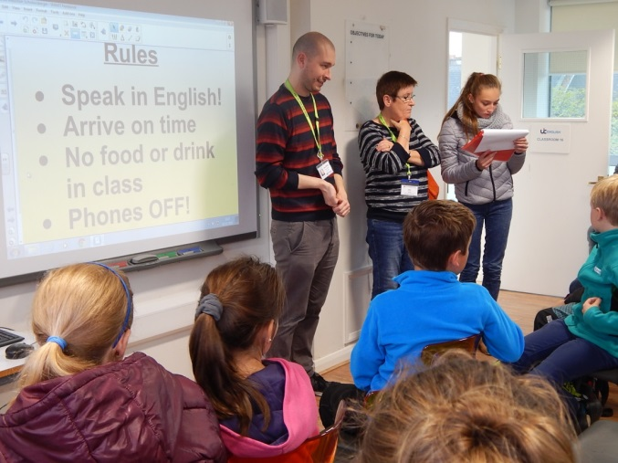

V červenci 2015 škola získala grant, který byl spolufinancován z ESF a OP VK. Ve dnech 31. 10. – 4. 11. se zúčastnilo 40 žáků jazykově poznávacího zájezdu do Velké Británie. Navštívili Londýn, Brighton, Greenwich. Komunikaci si žáci procvičili v hostitelských rodinách a ve výuce, kterou vedli rodilí mluvčí z jazykové školy Oxford. Projekt byl spolufinancován Evropskou unií.

